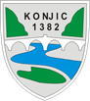 | Bosna i Hercegovina  Federacija Bosne i Hercegovine  Hercegovačko – neretvanski kanton  Grad Konjic  Odsjek za inspekcijske poslove | 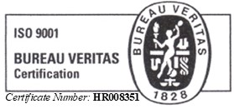

Broj: 10-19-11- /2024
Konjic, 09.02.2024. godine

PREDMET : Saopštenje za javnost, dostavlja se

Poštovani,

Odredbom člana 50. Odluke o komunalnom redu (“Službeni glasnik Općine Konjic”, br. 3/18 i 8/21) propisano je da je u cilju održavanja i zaštite životne sredine i komunalne čistoće na javnim površinama zabranjeno koristiti javne površine za smještaj havarisanih, napuštenih, neregistrovanih vozila i drugih stvari.
Komunalna inspekcija će u narednom periodu vršiti pojačan nadzor nad provođenjem navedenih odredaba Odluke o komunalnom redu, te će u slučaju nepoštivanja istih poduzimati mjere iz svoje nadležnosti.
Polazeći od navedenog, obavještavamo pravna i fizička lica da u roku od 30 dana od dana ovog saopštenja uklone havarisana, napuštena i neregistrovana vozila, kao i druge stvari sa javnih površina grada Konjica.

S poštovanjem.

ŠEF ODSJEKA ZA INSPEKCIJSKE POSLOVE

Sanin Sokolović, s.r.

